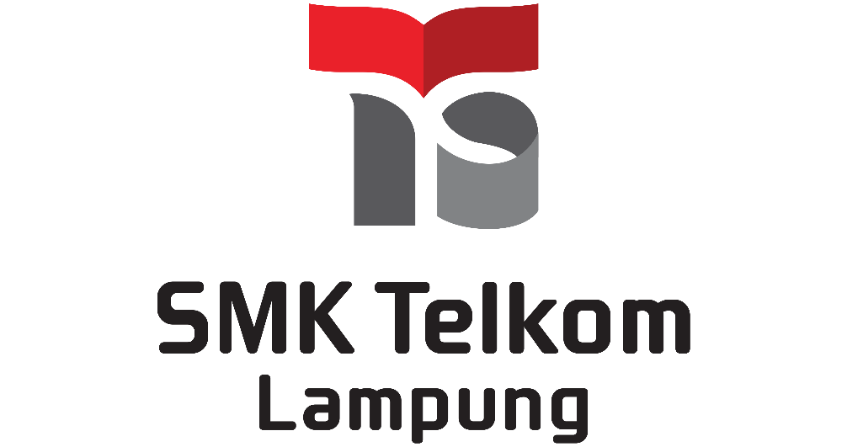

MODUL PEMBELAJARAN MENDALAM
Program Keahlian : Teknik Komputer dan Jaringan
Mata Pelajaran : Mata Pelajaran Pilihan ( Cloud Computing )
Fase : F
Nama Penyusun : Wahyu Rahmat Hidayat, S.Kom., Gr.
Instansi : SMK Telkom Lampung
Tahun Pelajaran : 2026/2027

Nama Modul | Konsep Dasar Cloud Computing | Jenjang/Kelas | XI/TKJ | Kode Modul | MA-1.1
Sekolah | SMK Telkom Lampung | Mata Pelajaran | Mata Pelajaran Pilihan (Cloud Computing)
Alokasi Waktu | 4 JP (1 x 4 JP) | Jumlah Murid | Disesuaikan
Fase | F | Lingkup Materi | Pengenalan Cloud Computing

IDENTIFIKASI | - Identifikasi Peserta Didik | Peserta didik kelas XI SMK pada program keahlian TKJ memiliki pengalaman menggunakan internet, website, layanan penyimpanan daring, dan aplikasi digital, tetapi sebagian belum memahami bahwa layanan tersebut berjalan di atas infrastruktur server dan cloud. Pembelajaran dirancang berbasis proyek agar murid dapat menghubungkan pengalaman sehari-hari dengan kebutuhan membangun layanan web yang akan dikembangkan pada proyek private server.
 | - Identifikasi Materi Pembelajaran | - Materi mencakup: konsep dasar cloud computing, karakteristik cloud, manfaat cloud, perbedaan komputasi tradisional dan cloud, model layanan IaaS, PaaS, SaaS, serta gambaran awal private cloud dan public cloud.  - Jenis pengetahuan: faktual, konseptual, dan prosedural awal.  - Relevansi: menjadi fondasi untuk proyek membangun private server menggunakan Proxmox, Ubuntu Server, dan publikasi website.  - Tingkat kesulitan: dasar-menengah.  - Nilai dan karakter: rasa ingin tahu, kolaborasi, tanggung jawab, dan penalaran kritis.
 | - Dimensi Profil Lulusan | Pilihlah dimensi profil lulusan yang akan dicapai dalam pembelajaran :  Keimanan dan Ketakwaan terhadap Tuhan YME  Kreatifitas  √  Kesehatan  Kewargaan  Kolaborasi  √  Komunikasi  √  Penalaran Kritis  √  Kemandirian  √
DESAIN PEMBELAJARAN | - Capaian Pembelajaran | Peserta didik mampu memahami konsep dasar cloud computing, karakteristik layanan komputasi awan, model layanan IaaS, PaaS, dan SaaS, serta model deployment public cloud, private cloud, dan hybrid cloud. Peserta didik dapat menghubungkan konsep tersebut dengan kebutuhan pembangunan server pribadi dan layanan web yang dapat diakses melalui jaringan lokal maupun internet.
 | - Tujuan Pembelajaran | Peserta didik mampu:  - Memahami konsep dasar cloud computing, manfaat, karakteristik, dan contoh penerapannya.  - Mengidentifikasi perbedaan IaaS, PaaS, dan SaaS beserta contoh layanannya.  - Menghubungkan konsep cloud computing dengan rencana proyek private server dan deployment website.
 | - Topik Pembelajaran | Pengenalan Cloud Computing dan Perannya dalam Pembangunan Private Server untuk Website Lokal dan Publik.
 | - Praktik Pedagogi | - Model pembelajaran: Pembelajaran Berbasis Proyek (Project Based Learning) dengan orientasi masalah.  - Strategi: diskusi kelompok, studi kasus, eksplorasi layanan cloud, pembuatan peta konsep, dan presentasi rancangan awal.
 | - Mitra Pembelajaran | - Guru produktif TKJ.  - Teknisi/laboran jaringan sekolah.  - Teman sebaya sebagai mitra diskusi dan uji coba ide proyek.
 | - Lingkungan Belajar | - Ruang fisik: laboratorium komputer, ruang kelas, dan jaringan lokal sekolah.  - Ruang virtual: LMS, dokumentasi resmi, video pembelajaran, dan forum diskusi.  - Budaya belajar: aman mencoba, saling membantu, berpikir sistematis, dan terbuka terhadap kesalahan sebagai bahan perbaikan.
 | - Pemanfaatan Digital | - Perencanaan: LMS, dokumen digital, dan papan kerja proyek.  - Pelaksanaan: video, simulasi topologi, pencarian referensi, dan presentasi digital.  - Asesmen: kuis daring, LKPD digital, refleksi, dan penilaian produk peta konsep/rancangan.
LANGKAH-LANGKAH PEMBELAJARAN PERTEMUAN 1 (4 JP)
PENGALAMAN  BELAJAR | Kegiatan Awal Pembelajaran  (Berkesadaran, bermakna, menggembirakan) | - Guru membuka pembelajaran dengan salam, doa, dan sapaan ramah untuk menciptakan suasana positif.  - Guru melakukan ice breaking singkat: murid menyebutkan layanan digital yang paling sering digunakan setiap hari.  - Guru mengajukan pertanyaan pemantik: "Di mana sebenarnya website, aplikasi, dan data kita disimpan?"  - Guru mengaitkan jawaban murid dengan konsep cloud computing serta menjelaskan tujuan, manfaat, dan alur proyek besar: membangun private server dan deploy website.

Kegiatan Inti
(Berkesadaran, bermakna, menggembirakan)
 | Orientasi Masalah  (Bermakna dan berkesadaran) | Mengorganisasi Peserta Didik untuk Belajar  (Berkesadaran, bermakna, menggembirakan)
 | Aktivitas Guru:  - Menayangkan ilustrasi/video singkat tentang data center, layanan cloud, dan website yang diakses dari internet.  - Mengaitkan masalah dengan konteks proyek: "Bagaimana jika sekolah ingin memiliki server sendiri untuk menampung website yang bisa diakses dari jaringan lokal?"  Aktivitas Peserta Didik:  - Mengamati tayangan dan mencatat istilah penting: server, cloud, data center, virtualisasi, IaaS, PaaS, SaaS.  - Menjawab pertanyaan pemantik dan menyampaikan contoh cloud yang pernah digunakan.  Output: daftar istilah awal dan masalah nyata kebutuhan layanan cloud. | Aktivitas Guru:  - Membagi peserta didik ke dalam kelompok 4-5 orang.  - Membagikan LKPD studi kasus: kebutuhan membangun layanan website sekolah/kelas pada server pribadi.  - Menjelaskan tugas, peran kelompok, dan kriteria keberhasilan.  Aktivitas Peserta Didik:  - Menentukan peran: ketua, pencatat, pencari referensi, desainer peta konsep, penyaji.  - Merumuskan pertanyaan masalah: layanan apa yang dibutuhkan agar website bisa berjalan dan diakses?  Output: rumusan masalah kelompok dan pembagian peran.
 | Penyelidikan  (Berkesadaran dan menggembirakan)  Aktivitas Guru:  - Memfasilitasi eksplorasi materi tentang definisi cloud computing, karakteristik layanan cloud, dan model IaaS/PaaS/SaaS.  - Memberikan pertanyaan pengarah: layanan mana yang paling dekat dengan proyek private server?  Aktivitas Peserta Didik:  - Mencari contoh layanan IaaS, PaaS, dan SaaS dari sumber yang relevan.  - Membandingkan cloud dengan server lokal/tradisional.  - Menuliskan hasil analisis pada LKPD.  Output: tabel perbandingan IaaS, PaaS, SaaS dan peta konsep cloud computing. | Mengembangkan dan Menyajikan Hasil Karya  (Berkesadaran dan menggembirakan)  Aktivitas Guru:  - Mengarahkan peserta didik menyusun peta konsep atau infografis singkat.  - Menyediakan waktu presentasi dan tanya jawab antarkelompok.  Aktivitas Peserta Didik:  - Menyajikan hasil analisis berupa peta konsep cloud computing dan contoh penerapannya.  - Menjelaskan hubungan cloud computing dengan proyek private server menggunakan Proxmox dan Ubuntu Server.  Output: peta konsep/infografis dan presentasi singkat kelompok.
 | Analisis Dan Evaluasi
 | Aktivitas Guru:  - Memberikan umpan balik terhadap peta konsep dan pemahaman awal siswa.  - Meluruskan miskonsepsi tentang cloud, hosting, server, dan internet.  - Memimpin refleksi kelas tentang manfaat cloud computing bagi dunia kerja TKJ/RPL. | Aktivitas Peserta Didik:  - Menyampaikan refleksi pembelajaran secara tertulis.  - Menuliskan satu hal yang sudah dipahami, satu hal yang masih membingungkan, dan satu rencana belajar untuk pertemuan berikutnya.
 | Output: refleksi individu dan kesimpulan kelas.
ASESMEN PEMBELAJARAN | Asesmen Awal Pembelajaran | - Kuis singkat melalui LMS/Quizizz tentang istilah internet, server, hosting, dan cloud.  - Tanya jawab awal untuk memetakan pengalaman murid menggunakan layanan cloud seperti Google Drive, Gmail, GitHub, hosting, atau VPS.
 | Asesmen pada Proses Pembelajaran | - Observasi keaktifan diskusi kelompok.  - Penilaian LKPD: tabel perbandingan IaaS, PaaS, SaaS dan peta konsep cloud computing.  - Umpan balik formatif saat presentasi kelompok.
 | Asesmen Akhir Pembelajaran | - Presentasi peta konsep/infografis kelompok.  - Refleksi tertulis individu tentang hubungan cloud computing dengan proyek private server.  - Kuis akhir singkat untuk mengukur pemahaman konsep dasar.
 | Kriteria Ketercapaian Tujuan Pembelajaran | - Peserta didik dinyatakan mencapai tujuan pembelajaran apabila mampu menjelaskan konsep cloud computing, memberi contoh IaaS/PaaS/SaaS, membedakan cloud dengan server tradisional, serta menghubungkan konsep tersebut dengan proyek private server dan deployment website.
Pertanyaan Pemantik |  | - Apa perbedaan menyimpan file di komputer sendiri dan di layanan cloud?  - Mengapa perusahaan lebih memilih menggunakan cloud atau server virtual?  - Jika sekolah ingin memiliki website internal, layanan apa saja yang dibutuhkan agar website dapat berjalan?
Diferensiasi Pembelajaran |  | - Murid yang membutuhkan bantuan diberi glosarium istilah cloud dan contoh sederhana.  - Murid yang sudah mahir diberi tantangan membandingkan VPS, hosting, dan private server.  - Produk akhir dapat berupa peta konsep, infografis, atau slide singkat.
Pengayaan dan Remedial |  | - Pengayaan: mencari contoh layanan cloud industri dan mengidentifikasi model layanannya.  - Remedial: menjelaskan ulang konsep server, internet, hosting, dan cloud dengan analogi sehari-hari.
Lampiran : Bahan ajar: Ringkasan Konsep Cloud Computing dan Model Layanan Cloud
Lembar Kerja : LKPD MA-1.1: Peta Konsep Cloud Computing dan Analisis IaaS, PaaS, SaaS
Asesmen : Kuis awal, observasi diskusi, rubrik produk peta konsep, dan refleksi individu

Validator, |  | Pringsewu, 10 Juli 2026
Wakil Kepala Sekolah Bidang Kurikulum |  | Guru Mata Pelajaran
Siti Khairunnisa, S.Pd., Gr.  NIP. 25930023 |  | Wahyu Rahmat Hidayat, S.Kom., Gr.  NIP. 25950022

